ГЛАВА
Талдомского городского округа Московской области
ПОСТАНОВЛЕНИЕ
От 26.05.2023 № 890

Об утверждении карты планируемого размещения объектов местного значения Талдомского городского округа Московской области в части размещения объектов местного значения городского округа – газопроводов «с. Квашёнки – д. Семёнки – д. Бобровниково – д. Большое Курапово», «д. Бобровниково – д. Овсянниково – д. Маклаково»

В соответствии с Градостроительным кодексом Российской Федерации, Федеральным законом от 06.10.2003 №13-ФЗ «Об общих принципах организации местного самоуправления в Российской Федерации», Законом Московской области №106/2014-ОЗ «О перераспределении полномочий между органами местного самоуправления муниципальных образований Московской области и органами государственной власти Московской области», Законом Московской области №107/2014-ОЗ «О наделении органов местного самоуправления муниципальных образований Московской области отдельными государственными полномочиями Московской области», Уставом Талдомского городского округа Московской области, распоряжением Комитета по архитектуре и градостроительству Московской области от 21.04.2022 № 27РВ-171 «Об утверждении Порядка утверждения карты планируемого размещения объектов местного значения городского округа Московской области», решением Градостроительного совета Московской области от 03.05.2023 №17, на основании поручения Комитета по архитектуре и градостроительству Московской области № 29Исх-6906/05-02 от 12.05.2023
ПОСТАНОВЛЯЮ:
- Утвердить карту планируемого размещения объектов местного значения Талдомского городского округа Московской области в части размещения объектов местного значения городского округа – газопроводов «с. Квашёнки – д. Семёнки – д. Бобровниково – д. Большое Курапово», «д. Бобровниково – д. Овсянниково – д. Маклаково» согласно приложению к настоящему постановлению.
- Отделу информационного обеспечения администрации Талдомского городского округа опубликовать настоящее постановление в общественно-политической газете «Заря» и разместить на официальном сайте администрации Талдомского городского округа Московской области в информационно-телекоммуникационной сети «Интернет» http://taldom-okrug.ru/.
- Настоящее постановление вступает в силу со дня его официального опубликования.
- Контроль за исполнением настоящего постановления возложить на заместителя главы администрации - начальника управления делами Талдомского городского округа В.Е. Зайцеву.
Глава Талдомского городского округа Ю.В. Крупенин

УТВЕРЖДЕНА
Постановлением Главы
Талдомского городского округа
Московской области
От 26.05.2023 № 890

картА
ПЛАНИРУЕМОГО РАЗМЕЩЕНИЯ
ОБЪЕКТОВ МЕСТНОГО ЗНАЧЕНИЯ
Талдомского городского округа
МОСКОВСКОЙ ОБЛАСТИ

в части размещения объектов местного значения городского округа – газопроводов «с. Квашёнки – д. Семёнки – д. Бобровниково – д. Большое Курапово», «д. Бобровниково – д. Овсянниково – д. Маклаково»

Утверждаемая часть

2023



Комитет по архитектуре и градостроительству
Московской области

Государственное автономное учреждение Московской области
«Научно-исследовательский и проектный институт градостроительства»
(ГАУ МО «НИиПИ градостроительства»)
143960, Московская область, г. Реутов, проспект Мира, д. 57, помещение III, тел: +7 (495) 242 77 07, niipi@mosreg.ru

Государственное задание от 31.03.2022 № 834.2.

картА
ПЛАНИРУЕМОГО РАЗМЕЩЕНИЯ
Подпись и дата
Взамен Арх..№
Архив. № подл
ФИО, подпись и дата визирования Техотделом
ОБЪЕКТОВ МЕСТНОГО ЗНАЧЕНИЯ
Талдомского городского округа
МОСКОВСКОЙ ОБЛАСТИ

в части размещения объектов местного значения городского округа – газопроводов «с. Квашёнки – д. Семёнки – д. Бобровниково – д. Большое Курапово», «д. Бобровниково – д. Овсянниково – д. Маклаково»

Утверждаемая часть

Главный градостроитель |  | П.С. Богачев
Главный инженер |  | А.Н. Чуньков
Руководитель мастерской |  | Н.В. Макаров
018

2023
Карта планируемого размещения объектов местного значения Талдомского городского округа Московской области (в части размещения объектов местного значения городского округа – газопроводов «с. Квашёнки – д. Семёнки – д. Бобровниково – д. Большое Курапово», «д. Бобровниково – д. Овсянниково – д. Маклаково») (далее – карта) подготовлена в соответствии с ч. 9 ст. 23 Градостроительного кодекса Российской Федерации, Порядком утверждения карты планируемого размещения объектов местного значения городского округа Московской области, утвержденным распоряжением Комитета по архитектуре и градостроительству Московской области от 21.04.2022 № 27РВ-171, распоряжением Комитета по архитектуре и градостроительству Московской области от 12.05.2022 № 27РВ-205 «О подготовке проектов карт планируемого размещения объектов местного значения городских округов Московской области».
Основанием для разработки карты является государственная программа Московской области «Архитектура и градостроительство Подмосковья»
на 2023–2027 годы, утвержденная постановлением Правительства Московской области от 04.10.2022 № 1073/35, государственное задание на выполнение
государственных работ по разработке и внесению изменений в документы
территориального планирования муниципальных образований Московской области ГАУ МО «НИиПИ градостроительства» от 31.03.2022 № 834.2.
Целью подготовки карты является обеспечение устойчивого развития территории муниципального образования с учётом предложений по размещению планируемых объектов местного значения в области газоснабжения населения
в увязке с программой комплексного социально-экономического развития муниципального образования, инвестиционных проектов, реализуемых за счет внебюджетных средств, синхронизации мероприятий по реализации планируемых объектов федерального, регионального и местного значения, потребностей
в объектах местного значения.
Основные задачи карты:
– определить местоположение планируемого размещения линейных объектов инженерной инфраструктуры с учетом программы Правительства Московской области «Развитие газификации в Московской области до 2030 года», содержащей перечень мероприятий по газификации населенных пунктов Московской области, строительство газопроводов-источников к которым запланировано в рамках Программы развития газоснабжения и газификации Московской области на период 2021–2025 годов, реализуемой за счет инвестиций ПАО «Газпром»;
– оценить возможное влияние планируемых для размещения объектов местного значения городского округа на комплексное развитие территории Талдомского городского округа Московской области.

Сведения о видах, назначении и наименовании планируемых для размещения объектов местного значения, их местоположение и основные характеристики *.

№ | Наименование объекта | Протяженность, км
1 | Газопровод межпоселковый к с. Квашёнки – д. Семёнки – д. Бобровниково – д. Большое Курапово  Талдомский городской округ Московской области | 12
2 | Газопровод межпоселковый от д. Бобровниково – д. Овсянниково – д. Маклаково  Талдомский городской округ Московской области | 7

* Трассы планируемых распределительных газопроводов и их технические параметры (диаметры, протяженность) могут уточняться на стадии подготовки документации по планировке территории и в проектной документации.
Пункты редуцирования газа (газорегуляторный пункт) согласно постановлению Правительства Российской Федерации от 20.11.2000 № 878
«Об утверждении Правил охраны газораспределительных сетей» является технологическим оборудованием, размещаемым в специальных зданиях, шкафах или блоках, предназначенным для снижения давления газа и поддержания его на заданном уровне в газораспределительных сетях. В соответствии со статьей 39³⁷ Земельного кодекса Российской Федерации пункты редуцирования газа являются неотъемлемыми технологическими частями систем газоснабжения. Количество
и расположение пунктов редуцирования газа определяется на следующих стадиях проектирования.

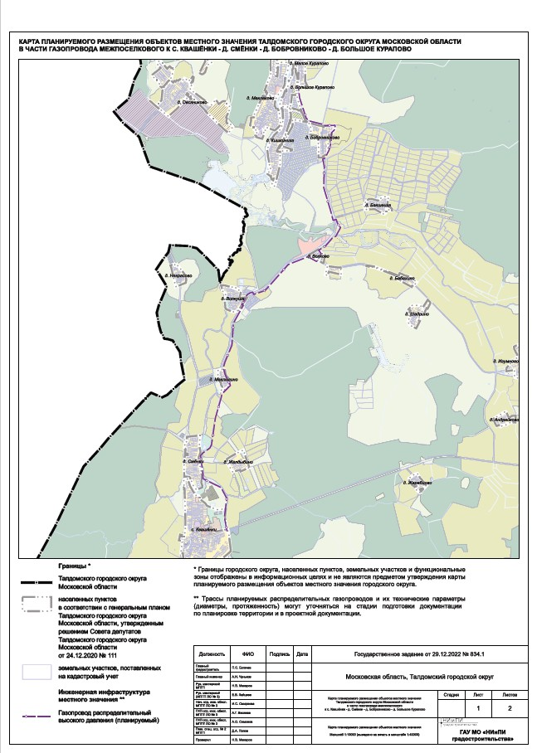
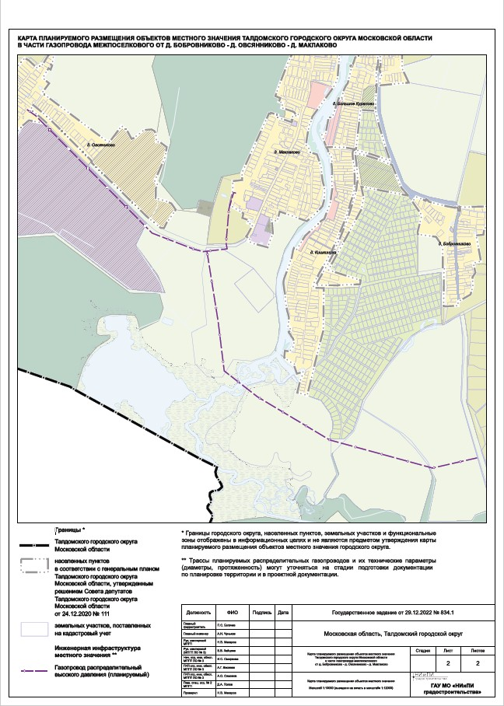

картА
ПЛАНИРУЕМОГО РАЗМЕЩЕНИЯ
ОБЪЕКТОВ МЕСТНОГО ЗНАЧЕНИЯ
Талдомского городского округа
МОСКОВСКОЙ ОБЛАСТИ

в части размещения объектов местного значения городского округа – газопроводов «с. Квашёнки – д. Семёнки – д. Бобровниково – д. Большое Курапово», «д. Бобровниково – д. Овсянниково – д. Маклаково»

Материалы по обоснованию

2023

Комитет по архитектуре и градостроительству
Московской области

Государственное автономное учреждение Московской области
«Научно-исследовательский и проектный институт градостроительства»
(ГАУ МО «НИиПИ градостроительства»)
143960, Московская область, г. Реутов, проспект Мира, д. 57, помещение III, тел: +7 (495) 242 77 07, niipi@mosreg.ru

Государственное задание от 31.03.2022 № 834.2.

картА
Подпись и дата
Взамен Арх..№
Архив. № подл
ФИО, подпись и дата визирования Техотделом
ПЛАНИРУЕМОГО РАЗМЕЩЕНИЯ
ОБЪЕКТОВ МЕСТНОГО ЗНАЧЕНИЯ
Талдомского городского округа
МОСКОВСКОЙ ОБЛАСТИ

в части размещения объектов местного значения городского округа – газопроводов «с. Квашёнки – д. Семёнки – д. Бобровниково – д. Большое Курапово», «д. Бобровниково – д. Овсянниково – д. Маклаково»

Материалы по обоснованию

Главный градостроитель |  | П.С. Богачев
Главный инженер |  | А.Н. Чуньков
Руководитель мастерской |  | Н.В. Макаров
018

2023

Состав материалов карты планируемого размещения объектов местного значения Талдомского городского округа Московской области
№ | Наименование документа
 | Утверждаемая часть
1 | Текстовая часть
2 | Графические материалы (карты)
2.1 | Карта планируемого размещения объектов местного значения Талдомского городского округа Московской области в части газопровода межпоселкового к с. Квашёнки – д. Семёнки – д. Бобровниково – д. Большое Курапово, М 1:10000 (выведено на печать  в М 1:40000)
2.2 | Карта планируемого размещения объектов местного значения Талдомского городского округа Московской области в части газопровода межпоселкового от д. Бобровниково – д. Овсянниково – д. Маклаково, М 1:10000 (выведено на печать в М 1:12000)
 | Материалы по обоснованию внесения изменений в генеральный план
3 | Текстовая часть
 | Материалы на электронном носителе
4 | Текстовые материалы в формате PDF, Word; графические материалы в формате PDF, PNG
Карта планируемого размещения объектов местного значения Талдомского городского округа Московской области (в части размещения объектов местного значения городского округа – газопроводов «с. Квашёнки – д. Семёнки – д. Бобровниково – д. Большое Курапово», «д. Бобровниково – д. Овсянниково – д. Маклаково») (далее – карта) подготовлена в соответствии с ч. 9 ст. 23 Градостроительного кодекса Российской Федерации, Порядком утверждения карты планируемого размещения объектов местного значения городского округа Московской области, утвержденным распоряжением Комитета по архитектуре
и градостроительству Московской области от 21.04.2022 № 27РВ-171, распоряжением Комитета по архитектуре и градостроительству Московской области от 12.05.2022 № 27РВ-205 «О подготовке проектов карт планируемого размещения объектов местного значения городских округов Московской области».
Основанием для разработки карты является государственная программа Московской области «Архитектура и градостроительство Подмосковья»
на 2023–2027 годы, утвержденная постановлением Правительства Московской области от 04.10.2022 № 1073/35, государственное задание на выполнение
государственных работ по разработке и внесению изменений в документы
территориального планирования муниципальных образований Московской области ГАУ МО «НИиПИ градостроительства» от 31.03.2022 № 834.2.
Целью подготовки карты является обеспечение устойчивого развития территории муниципального образования с учётом предложений по размещению планируемых объектов местного значения в области газоснабжения населения
в увязке с программой комплексного социально-экономического развития муниципального образования, инвестиционных проектов, реализуемых за счет внебюджетных средств, синхронизации мероприятий по реализации планируемых объектов федерального, регионального и местного значения, потребностей
в объектах местного значения.
Основные задачи карты:
– определить местоположение планируемого размещения линейных объектов инженерной инфраструктуры с учетом программы Правительства Московской области «Развитие газификации в Московской области до 2030 года», содержащей перечень мероприятий по газификации населенных пунктов Московской области, строительство газопроводов-источников к которым запланировано в рамках Программы развития газоснабжения и газификации Московской области на период 2021–2025 годов, реализуемой за счет инвестиций ПАО «Газпром»;
– оценить возможное влияние планируемых для размещения объектов местного значения городского округа на комплексное развитие территории Талдомского городского округа Московской области.

- Определение местоположение планируемого размещения линейных объектов инженерной инфраструктуры.

Местоположение планируемого размещения линейных объектов местного значения в части газопроводов «с. Квашёнки – д. Семёнки – д. Бобровниково – д. Большое Курапово», «д. Бобровниково – д. Овсянниково – д. Маклаково» определено с учетом письма ООО «Газпром проектирование», направленного
в Комитет по архитектуре и градостроительству Московской области от 05.04.2023 № 03-01/8352, ситуационных планов трасс газопроводов, выполненных Московским филиалом ООО «Газпром проектирование» в рамках исполнения обязательств
по договору от 10.12.2021 № 18-197/21 с ООО «Газпром межригионгаз»,
в соответствии с требованиями следующих нормативных правовых актов
(с изменениями, внесенными и вступившими в законную силу до направления карты на утверждение):
• Градостроительный кодекс Российской Федерации;
• Водный кодекс Российской Федерации;
• Воздушный кодекс Российской Федерации;
• Лесной кодекс Российской Федерации;
• Земельный кодекс Российской Федерации;
• Федеральный закон от 08.11.2007 № 257-ФЗ «Об автомобильных дорогах и о дорожной деятельности в Российской Федерации и о внесении изменений в отдельные законодательные акты Российской Федерации»;
• Федеральный закон от 10.01.2002 № 7-ФЗ «Об охране окружающей среды»;
• Федеральный закон от 31.03.1999 № 69-ФЗ «О газоснабжении
в Российской Федерации»;
• Федеральный закон от 14.03.1995 № 33-ФЗ «Об особо охраняемых природных территориях»;
• Федеральный закон от 30.03.1999 № 52-ФЗ
«О санитарно-эпидемиологическом благополучии населения»;
• Федеральный закон от 12.01.1996 № 8-ФЗ «О погребении и похоронном деле»;
• Федеральный закон от 25.06.2002 № 73-ФЗ «Об объектах культурного наследия (памятниках истории и культуры) народов Российской Федерации»;
• Федеральный закон от 26.03.2003 № 35-ФЗ «Об электроэнергетике»;
• Федеральный закон от 06.10.2003 № 131-ФЗ «Об общих принципах организации местного самоуправления в Российской Федерации»;
• Федеральный закон от 10.01.1996 № 4-ФЗ «О мелиорации земель»;
• Федеральный закон от 24.07.2002 № 101-ФЗ «Об обороте земель сельскохозяйственного назначения»;
• Федеральный закон от 07.12.2011 № 416-ФЗ «О водоснабжении
и водоотведении»;
• Федеральный закон от 27.07.2010 № 190-ФЗ «О теплоснабжении»;
• Федеральный закон от 29.07.2017 № 280-ФЗ «О внесении изменений
в отдельные законодательные акты Российской Федерации в целях устранения противоречий в сведениях государственных реестров и установления принадлежности земельного участка к определенной категории земель»;
• Федеральный закон от 31.12.2017 № 507-ФЗ «О внесении изменений
в Градостроительный кодекс Российской Федерации и отдельные законодательные акты Российской Федерации»;
• Федеральный закон от 20.12.2004 № 166-ФЗ «О рыболовстве
и сохранении водных биологических ресурсов»;
• Закон Российской Федерации от 21.02.1992 № 2395-1 «О недрах»;
• постановление Правительства Российской Федерации от 11.03.2010 № 138 «Об утверждении Федеральных правил использования воздушного пространства Российской Федерации»;
• постановление Правительства Российской Федерации от 09.04.2016 № 291 «Об утверждении Правил установления субъектами Российской Федерации нормативов минимальной обеспеченности населения площадью торговых объектов и методики расчета нормативов минимальной обеспеченности населения площадью торговых объектов, а также о признании утратившим силу постановления Правительства Российской Федерации от 24 сентября 2010 года № 754»;
• постановление Правительства Российской Федерации от 08.09.2017 № 1083 «Об утверждении Правил охраны магистральных газопроводов и о внесении изменений в Положение о представлении в федеральный орган исполнительной власти (его территориальные органы), уполномоченный Правительством Российской Федерации на осуществление государственного кадастрового учета, государственной регистрации прав, ведение Единого государственного реестра недвижимости и предоставление сведений, содержащихся в Едином государственном реестре недвижимости, федеральными органами исполнительной власти, органами государственной власти субъектов Российской Федерации
и органами местного самоуправления дополнительных сведений, воспроизводимых на публичных кадастровых картах»;
• постановление Правительства Российской Федерации от 03.03.2018 № 222 «Об утверждении Правил установления санитарно-защитных зон
и использования участков, расположенных в границах санитарно-защитных зон»;
• постановление Правительства Российской Федерации от 30.04.2013 № 384 «О согласовании Федеральным агентством по рыболовству строительства
и реконструкции объектов капитального строительства, внедрения новых технологических процессов и осуществления иной деятельности, оказывающей воздействие на водные биологические ресурсы и среду их обитания»;
• постановление Правительства Российской Федерации от 20.11.2000 № 878 «Об утверждении Правил охраны газораспределительных сетей»;
• постановление Правительства Российской Федерации от 18.11.2013 № 1033 «О порядке установления охранных зон объектов по производству электрической энергии и особых условий использования земельных участков, расположенных в границах таких зон»;
• постановление Правительства Российской Федерации от 24.02.2009 № 160 «О порядке установления охранных зон объектов электросетевого хозяйства и особых условий использования земельных участков, расположенных в границах таких зон»;
• постановление Правительства Российской Федерации от 26.08.2013 № 736 «О некоторых вопросах установления охранных зон объектов электросетевого хозяйства»;
• распоряжение Правительства Российской Федерации от 19.03.2013 № 384-р «Об утверждении схемы территориального планирования Российской Федерации в области федерального транспорта (железнодорожного, воздушного, морского, внутреннего водного транспорта) и автомобильных дорог федерального значения»;
• распоряжение Правительства Российской Федерации от 01.08.2016 № 1634-р «Об утверждении схемы территориального планирования Российской Федерации в области энергетики»;
• распоряжение Правительства Российской Федерации от 09.02.2012 № 162-р «Об утверждении перечней видов объектов федерального значения, подлежащих отображению на схемах территориального планирования Российской Федерации»;
• распоряжение Правительства Российской федерации от 06.05.2015 № 816-р «Об утверждении схемы территориального планирования Российской Федерации в области федерального транспорта (в части трубопроводного транспорта)»;
• приказ Минэкономразвития России от 09.01.2018 № 10
«Об утверждении Требований к описанию и отображению в документах территориального планирования объектов федерального значения, объектов регионального значения, объектов местного значения и о признании утратившим силу приказа Минэкономразвития России от 7 декабря 2016 г. № 793»;
• приказ Минэнерго России от 26.02.2020 № 88 «Об утверждении Схемы
и программы развития Единой энергетической системы России на 2021–2027 годы»;
• приказ Минэнерго России от 28.02.2023 № 108 «Об утверждении схемы и программы развития электроэнергетических систем России на 2023–2028 годы»;
• приказ Минэнерго России от 28.12.2021 № 35@ «Об утверждении изменений, вносимых в инвестиционную программу ПАО «ФСК – Россети»
на 2020–2024 годы, утвержденную приказом Минэнерго России от 27.12.2019 № 36@, с изменениями, внесенными приказом Минэнерго России от 30.12.2020 № 34@»;
• приказ Минэнерго России от 30.12.2020 № 33@ «Об утверждении изменений, вносимых в инвестиционную программу ПАО «Россети Московский регион», утвержденную приказом Минэнерго России от 16.10.2014 № 735,
с изменениями, внесенными приказом Минэнерго России от 26.12.2019 № 33@» (Инвестиционная программа ПАО «Россети Московский регион»);
• инвестиционная программа ПАО «Россети Московский регион», утвержденная приказом Минэнерго России от 24.11.2022 № 30@ «Об утверждении инвестиционной программы ПАО «Россети Московский регион» на 2023 – 2027 годы и изменений, вносимых в инвестиционную программу ПАО «Россети Московский регион», утвержденную приказом Минэнерго России от 16.10.2014 № 735, с изменениями, внесенными приказом Минэнерго России от 28.12.2021 № 36@»;
• приказ министра энергетики Московской области от 16.12.2021 № 48 «Об утверждении изменений, вносимых в инвестиционную программу акционерного общества «Московская областная энергосетевая компания»;
• приказ Росреестра П/369 от 01.08.2014 «О реализации информационного взаимодействия при ведении государственного кадастра недвижимости в электронном виде»;
• приказ Министерства регионального развития Российской Федерации от 26.05.2011 № 244 «Об утверждении Методических рекомендаций по разработке проектов генеральных планов поселений и городских округов»;
• приказ Госгортехнадзора России от 15.12.2000 № 124 «О Правилах охраны газораспределительных сетей»;
• приказ Росавиации от 17.04.2020 № 395-П «Об установлении приаэродромной территории аэродрома Москва (Шереметьево)»;
• приказ Росавиации от 17.04.2020 № 394-П «Об установлении приаэродромной территории аэродрома Москва (Внуково)»;
• постановление Главного государственного санитарного врача Российской Федерации от 14.03.2002 № 10 «О введении в действие санитарных правил и норм «Зоны санитарной охраны источников водоснабжения
и водопроводов питьевого назначения. СанПиН 2.1.4.1110-02»;
• постановление Главного государственного санитарного врача Российской Федерации от 25.09.2007 № 74 «О введении в действие новой редакции санитарно-эпидемиологических правил и нормативов СанПин 2.2.1/2.1.1.1200-03 «Санитарно-защитные зоны и санитарная классификация предприятий, сооружений и иных объектов»;
• постановление Главного государственного санитарного врача Российской Федерации от 28.01.2021 № 3 «Об утверждении санитарных правил
и норм СанПиН 2.1.3684-21 «Санитарно-эпидемиологические требования
к содержанию территорий городских и сельских поселений, к водным объектам, питьевой воде и питьевому водоснабжению, атмосферному воздуху, почвам, жилым помещениям, эксплуатации производственных, общественных помещений, организации и проведению санитарно-противоэпидемических (профилактических) мероприятий»;
• постановление Главного государственного санитарного врача Российской Федерации от 30.04.2010 № 45 «Об утверждении СП 2.1.4.2625-10 «Зоны санитарной охраны источников питьевого водоснабжения г. Москвы»;
• постановление губернатора Московской области от 30.04.2021 № 115-ПГ «Об утверждении схемы и программы перспективного развития электроэнергетики Московской области на период 2022–2026 годов»;
• схема и программа перспективного развития электроэнергетики Московской области на период 2022–2026 годов;
• правила охраны магистральных трубопроводов (утверждены постановлением Госгортехнадзора Российской Федерации от 22.04.1992 № 9, заместителем Министра топлива и энергетики России 29.04.1992);
• СП 42.13330.2016 Градостроительство. Планировка и застройка городских и сельских поселений. Актуализированная редакция СНиП 2.07.01-89* (утвержден приказом Министерства строительства и жилищно-коммунального хозяйства Российской Федерации от 30.12.2016 № 1034/пр);
• СП 36.13330.2012 Магистральные трубопроводы. Актуализированная редакция СНиП 2.05.06-85* (утвержден приказом Госстроя от 25.12.2012 № 108/ГС);
• Закон Московской области от 24.07.2014 № 106/2014-ОЗ
«О перераспределении полномочий между органами местного самоуправления муниципальных образований Московской области и органами государственной власти Московской области»;
• Закон Московской области 08.02.2018 № 11/2018-ОЗ «Об объектах культурного наследия (памятниках истории и культуры) в Московской области»;
• Закон Московской области от 07.03.2007 № 36/2007-ОЗ «О Генеральном плане развития Московской области»;
• Закон Московской области от 17.07.2007 № 115/2007-ОЗ «О погребении и похоронном деле в Московской области»;
• Закон Московской области от 12.06.2004 № 75/2004-ОЗ «Об обороте земель сельскохозяйственного назначения на территории Московской области»;
• Закон Московской области от 05.12.2014 № 164/2014-ОЗ «О видах объектов областного значения, подлежащих отображению на схемах территориального планирования Московской области, видах объектов местного значения муниципального района, поселения, городского округа, подлежащих отображению на схеме территориального планирования муниципального района, генеральном плане поселения, генеральном плане городского округа Московской области»;
• Закон Московской области от 23.07.2003 № 96/2003-ОЗ «Об особо охраняемых природных территориях»;
• Закон Московской области от 28.05.2018 № 70/2018-ОЗ «Об организации местного самоуправления на территории Талдомского муниципального района»;
• постановление Губернатора Московской области от 30.04.2020 № 217-ПГ «Об утверждении схемы и программы перспективного развития электроэнергетики Московской области на период 2021–2025 годов»;
• постановление Губернатора Московской области от 29.04.2022 № 145-ПГ «Об утверждении схемы и программы перспективного развития электроэнергетики Московской области на период 2023–2027 годов»;
• схема и программа перспективного развития электроэнергетики Московской области на период 2023–2027 годов;
• постановление Правительства Московской области от 04.10.2022 № 1061/35 «О досрочном прекращении реализации государственной
программы Московской области «Развитие инженерной инфраструктуры
и энергоэффективности» на 2018–2026 годы и утверждении государственной программы Московской области «Развитие инженерной инфраструктуры, энергоэффективности и отрасли обращения с отходами» на 2023–2028 годы»;
• постановление Правительства Московской области от 17.01.2023 № 1/2 «О внесении изменений в государственную программу Московской области «Развитие инженерной инфраструктуры, энергоэффективности и отрасли обращения с отходами» на 2023 – 2028 годы»;
• постановление Правительства Московской области от 20.12.2004 № 778/50 «Об утверждении Программы Правительства Московской области «Развитие газификации в Московской области до 2030 года»;
• постановление Правительства Московской области от 28.09.2021 № 929/34 «О внесении изменений в Программу Правительства Московской области «Развитие газификации в Московской области до 2030 года»;
• постановление Правительства Московской области от 13.12.2021 № 1338/44 «О внесении изменений в Программу Правительства Московской области «Развитие газификации в Московской области до 2030 года»;
• постановление Правительства Московской области от 30.12.2022 № 1522/48 «О внесении изменений в Программу Правительства Московской области «Развитие газификации в Московской области до 2030 года»;
• постановление Правительства Московской области от 30.12.2020 № 1069/43 «Об утверждении Региональной программы газификации жилищно-коммунального хозяйства, промышленных и иных организаций Московской области на период 2020–2024 годов»;
• постановление Правительства Московской области от 11.07.2007 № 517/23 «Об утверждении Схемы территориального планирования Московской области – основных положений градостроительного развития»;
• постановление Правительства Московской области от 23.06.2020 № 362/19 «О внесении изменений в схему развития и размещения особо охраняемых природных территорий в Московской области»;
• постановление Правительства Московской области от 25.03.2016 № 230/8 «Об утверждении Схемы территориального планирования транспортного обслуживания Московской области»;
• постановление Правительства Московской области от 20.03.2014 № 168/9 «О развитии транспортно-пересадочных узлов на территории Московской области»;
• постановление Правительства Московской области от 17.08.2015 № 713/30 «Об утверждении нормативов градостроительного проектирования Московской области»;
• постановление Правительства Московской области от 30.12.2014 № 1169/51 «Об утверждении положения о подготовке проектов документов территориального планирования муниципальных образований Московской области и направления их на утверждение в представительные органы местного самоуправления муниципального района, городского округа»;
• постановление Правительства Московской области от 15.03.2002 № 84/9 «Об утверждении списка памятников истории и культуры»;
• постановление Правительства Московской области от 28.03.2017 № 221/10 «О нормативах минимальной обеспеченности населения Московской области площадью торговых объектов»;
• постановление Правительства Московской области от 28.12.2018 № 1023/45 «О Стратегии социально-экономического развития Московской области на период до 2030 года»;
• постановление Правительства Московской области от 04.10.2022 № 1058/35 «О досрочном прекращении реализации государственной программы Московской области «Здравоохранение Подмосковья» на 2019–2024 годы
и утверждении государственной программы Московской области «Здравоохранение Подмосковья» на 2023–2027 годы»;
• постановление Правительства Московской области от 13.10.2020 № 730/33 «О досрочном прекращении реализации государственной программы Московской области «Культура Подмосковья» и утверждении государственной программы Московской области «Культура Подмосковья»;
• постановление Правительства Московской области от 11.02.2009 № 106/5 «Об утверждении Схемы развития и размещения особо охраняемых природных территорий в Московской области»;
• распоряжение Министерства культуры Московской области
от 20.03.2020 № 17РВ-37 «Об утверждении методических рекомендаций
о применении нормативов и норм ресурсной обеспеченности населения в сфере культуры на территории Московской области»;
• постановление Правительства Московской области от 15.10.2019 № 734/36 «Об утверждении государственной программы Московской области «Образование Подмосковья» на 2020–2025 годы и признании утратившим силу постановления Правительства Московской области от 25.10.2016 № 784/39
«Об утверждении государственной программы Московской области «Образование Подмосковья» на 2017–2025 годы»;
• постановление Правительства Московской области от 04.10.2022 № 1065/35 «О досрочном прекращении реализации государственной программы Московской области «Социальная защита населения Московской области»
на 2017–2024 годы и утверждении государственной программы Московской области «Социальная защита населения Московской области» на 2023-2027 годы»;
• постановление Правительства Московской области от 04.10.2022 № 1066/35 «О досрочном прекращении реализации государственной программы Московской области «Спорт Подмосковья» и утверждении государственной программы Московской области «Спорт Подмосковья» на 2023-2027 годы»;
• постановление Правительства Российской Федерации от 19.02.2015 № 138 «Об утверждении Правил создания охранных зон отдельных категорий особо охраняемых природных территорий, установления их границ, определения режима охраны и использования земельных участков и водных объектов в границах таких зон»;
• Приказ Росреестра от 26.07.2022 № П/0292 «Об установлении формы графического описания местоположения границ населенных пунктов, территориальных зон, особо охраняемых природных территорий, зон с особыми условиями использования территории, формы текстового описания местоположения границ населенных пунктов, территориальных зон, требований к точности определения координат характерных точек границ населенных пунктов, территориальных зон, особо охраняемых природных территорий, зон с особыми условиями использования территории, формату электронного документа, содержащего сведения о границах населенных пунктов, территориальных зон, особо охраняемых природных территорий, зон с особыми условиями использования территории»;
• постановление Правительства Московской области от 04.10.2022 № 1075/35 «О досрочном прекращении реализации государственной программы Московской области «Сельское хозяйство Подмосковья» и утверждении государственной программы Московской области «Сельское хозяйство Подмосковья» на 2023-2030 годы»;
• постановление Правительства Московской области от 04.10.2022 № 1074/35 «О досрочном прекращении реализации государственной программы Московской области «Предпринимательство Подмосковья» на 2017–2024 годы
и утверждении государственной программы Московской области «Предпринимательство Подмосковья» на 2023–2027 годы»;
• постановление Правительства Московской области от 04.10.2022 №1068/35 «О досрочном прекращении реализации государственной программы Московской области «Экология и окружающая среда Подмосковья» на 2017–2026 годы и утверждении государственной программы Московской области «Экология
и окружающая среда Подмосковья» на 2023–2027 годы»;
• постановление Правительства Московской области от 04.10.2022 №1072/35 «О досрочном прекращении реализации государственной программы Московской области «Жилище» на 2017-2027 годы и утверждении государственной программы Московской области «Жилище» на 2023-2033 годы»;
• постановление Правительства Московской области от 26.09.2019 № 656/32 «О внесении изменений в некоторые постановления Правительства Московской области по вопросам формирования Перечня особо ценных продуктивных сельскохозяйственных угодий, расположенных на территории Московской области, использование которых для других целей не допускается»;
• постановление Правительства Московской области от 13.12.2021 № 1338/44 «О внесении изменений в Программу Правительства Московской области «Развитие газификации в Московской области до 2030 года»
• решение Исполкома Моссовета и Мособлисполкома от 17.04.1980 № 500-1143 «Об утверждении проекта установления красных линий границ зон санитарной охраны источников водоснабжения г. Москвы в границах ЛПЗП»;
• постановление Правительства Москвы и Правительства Московской области от 17.12.2019 № 1705-ПП/970/44 «О зонах санитарной охраны источников питьевого и хозяйственно-бытового водоснабжения на территории города Москвы
и Московской области»;
• распоряжение Министерства сельского хозяйства и продовольствия Московской области от 10.10.2019 № 20РВ-349 «Об утверждении Перечня особо ценных продуктивных сельскохозяйственных угодий, расположенных
на территории Московской области, использование которых для других целей
не допускается»;
• генеральная схема газоснабжения Московской области до 2030 года, разработанная ОАО «Газпром промгаз» при участии АО «Мособлгаз», одобренная утвержденным решением Межведомственной комиссии по вопросам энергообеспечения Московской области от 14.11.2013 № 11;
• инвестиционная программа АО «Московская областная энергосетевая компания» на период 2021–2025 годы, утвержденная приказом министра энергетики Московской области от 30.10.2020 № 66.
• совместная инвестиционная программа ПАО «Газпром»
и Правительства Московской области «Программа развития газоснабжения
и газификации Московской области на период 2021-2025 годы, подписанная 18.11.2020 Губернатором Московской области А.Ю. Воробьевым и Председателем Правления ПАО «Газпром» А.Б. Миллером.
- Оценка возможного влияния планируемых для размещения объектов местного значения городского округа на комплексное развитие территории Талдомского городского округа Московской области.

Планируемые для размещения объекты местного значения окажут следующее влияние на комплексное развитие территории Талдомского городского округа Московской области:
- создание условий для развития газификации населенных пунктов;
- создание условий для подключения к системе газоснабжения домовладений (квартир) при условии выполнения ПАО «Газпром» своих обязательств в рамках Программы развития газоснабжения и газификации Московской области на период 2021–2025 годов по строительству газопроводов-источников;
- создание условий для перевода на природный газ котельных;
- создание условий для перевода работы газопроводов с сжиженного углеводородного газа на природный газ, что позволит сократить уровень газификации населенных пунктов Талдомского городского округа Московской области сжиженным углеводородным газом;
- создание резервных мощностей газоснабжения в центрах инвестиционной активности;
- создание условий для использования децентрализованных источников отопления;
- повышение уровня газификации населенных пунктов в Талдомском городском округе Московской области;
- обеспечение возможности технологического присоединения объектов капитального строительства путем выполнения мероприятий по строительству газопроводов-связок высокого, среднего и низкого давлений на территории Талдомского городского округа Московской области;
- создание условий для обеспечения развития газоснабжения земельных участков для реализации инвестиционных проектов на территории Талдомского городского округа Московской области;
- строительство газопроводов;
- улучшение экологической обстановки в Талдомском городском округе Московской области.
Размещение планируемых объектов местного значения предполагает
в дальнейшем, в предусмотренном законодательством порядке, установление зон
с особыми условиями использования, в границах которых устанавливаются ограничения использования земельных участков.
К газораспределительной сети отнесены:

1. Линейные объекты
− газопроводы высокого давления (свыше 0,6 МПа и до 1,2 МПа включительно);
− газопроводы высокого давления (свыше 0,3 МПа и до 0,6 МПа включительно);
− газопроводы среднего давления (свыше 0,005 МПа и до 0,3 МПа включительно);
− газопроводы низкого давления (до 0,005 МПа включительно);

2. Неотъемлемые технологические части линейных объектов:
− пункты редуцирования газа (ПРГ): головные газорегуляторные пункты (ГГРП), газорегуляторные пункты (ГРП, ГРПШ, МРП, пр.), а также свечи, контрольно-измерительные приборы, запорная арматура и пр.
Трассы планируемых распределительных газопроводов и их технические параметры (диаметры, протяженность) могут уточняться на стадии подготовки документации по планировке территории и в проектной документации.
Согласно Правилам охраны газораспределительных сетей, утвержденным постановлением Правительства Российской Федерации от 20.11.2000 № 878, вдоль трассы распределительных газопроводов устанавливается охранная зона
на расстоянии 2,0 м (3,0 м) от оси газопроводов, от ПРГ – 10 м.
На земельные участки, входящие в охранные зоны газораспределительных сетей, в целях предупреждения их повреждения или нарушения условий
их нормальной эксплуатации налагаются ограничения (обременения), которыми юридическим и физическим лицам, являющимся собственниками, владельцами
или пользователями земельных участков, расположенных в пределах охранных зон газораспределительных сетей, либо проектирующих объекты жилищно-гражданского и производственного назначения, объекты инженерной, транспортной и социальной инфраструктуры, либо осуществляющим в границах указанных земельных участков любую хозяйственную деятельность, запрещается:
а) строить объекты жилищно-гражданского и производственного назначения;
б) сносить и реконструировать мосты, коллекторы, автомобильные
и железные дороги с расположенными на них газораспределительными сетями
без предварительного выноса этих газопроводов по согласованию
с эксплуатационными организациями;
в) разрушать берегоукрепительные сооружения, водопропускные устройства, земляные и иные сооружения, предохраняющие газораспределительные сети
от разрушений;
г) перемещать, повреждать, засыпать и уничтожать опознавательные знаки, контрольно-измерительные пункты и другие устройства газораспределительных сетей;
д) устраивать свалки и склады, разливать растворы кислот, солей, щелочей
и других химически активных веществ;
е) огораживать и перегораживать охранные зоны, препятствовать доступу персонала эксплуатационных организаций к газораспределительным сетям, проведению обслуживания и устранению повреждений газораспределительных сетей;
ж) разводить огонь и размещать источники огня;
з) рыть погреба, копать и обрабатывать почву сельскохозяйственными
и мелиоративными орудиями и механизмами на глубину более 0,3 метра;
и) открывать калитки и двери газорегуляторных пунктов, станций катодной
и дренажной защиты, люки подземных колодцев, включать или отключать электроснабжение средств связи, освещения и систем телемеханики;
к) набрасывать, приставлять и привязывать к опорам и надземным газопроводам, ограждениям и зданиям газораспределительных сетей посторонние предметы, лестницы, влезать на них;
л) самовольно подключаться к газораспределительным сетям.
В соответствии со ст. 105 Земельного кодекса Российской Федерации охранная зона газораспределительных сетей является одним из видов зон с особыми условиями использования территории.
В соответствии со ст. 106 Земельного кодекса Российской Федерации подготовка сведений о границах зоны с особыми условиями использования территории обеспечивается собственниками зданий, сооружений, в связи
с размещением которых устанавливаются или изменяются соответствующие зоны (концессионером, частным партнером в период действия концессионного соглашения, соглашения о государственно-частном партнерстве, соглашения
о муниципально-частном партнерстве, предметом которых является эксплуатация (использование) таких здания, сооружения, если иное не предусмотрено указанными соглашениями), иным правообладателем таких здания, сооружения, если данная обязанность предусмотрена документом, на основании которого им осуществляются владение и (или) пользование такими зданием, сооружением, застройщиками
в случае установления зоны с особыми условиями использования территории
в связи с размещением планируемого к строительству объекта, а при отсутствии правообладателей, застройщиков или в случае установления зон с особыми условиями использования территорий по основаниям, не связанным с размещением зданий, сооружений, – органами государственной власти или органами местного самоуправления, уполномоченными на принятие решений об установлении, изменении, о прекращении существования зоны с особыми условиями использования территории, органами государственной власти или органами местного самоуправления, уполномоченными на установление границ зоны
с особыми условиями использования территории, возникающей в силу федерального закона.
Согласно СП 62.13330.2011 «СНиП 42-01-2012 Газораспределительные системы» с изменениями № 1, № 2, № 3, № 4 минимальные допустимые расстояния от подземных распределительных газопроводов до фундаментов зданий
и сооружений принимаются:
− от газопроводов высокого давления диаметром свыше 300 мм Р ≤ 1,2 МПа – 20 м;
− от газопроводов высокого давления диаметром до 300 мм включительно
Р ≤ 1,2 МПа – 10 м;
− от газопроводов высокого давления Р ≤ 0,6 МПа – 7 м;
− от пунктов редуцирования газа с давлением на вводе до 0,6 МПа – 10 м;
− от пунктов редуцирования газа с давлением на вводе свыше 0,6 МПа – 15 м.

ПРИЛОЖЕНИЕ 1

Письмо ООО «Газпром проектирование» от 05.04.2023 № 03-01/8352

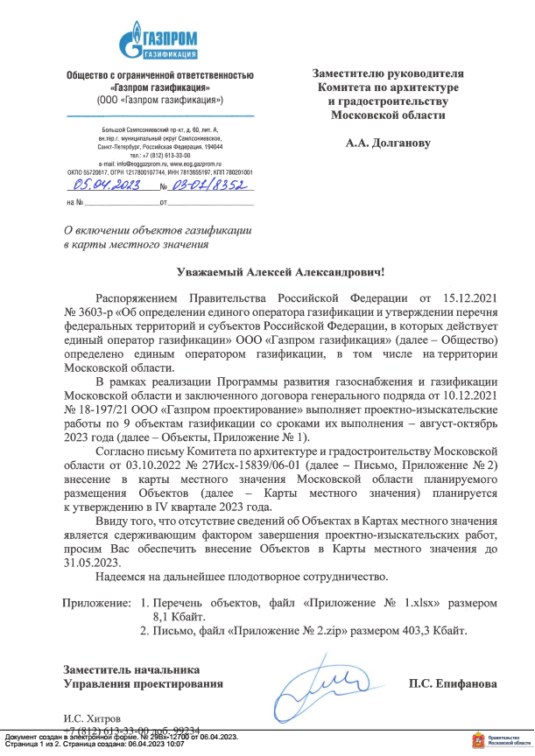

ПРИЛОЖЕНИЕ 2

ситуационные планы трасс газопроводов, выполненные
Московским филиалом ООО «Газпром проектирование»
в рамках исполнения обязательств по договору
от 10.12.2021 № 18-197/21

Газопровод межпоселковый к с. Квашёнки – д. Семёнки – д. Бобровниково – д. Большое Курапово
Талдомский городской округ Московской области
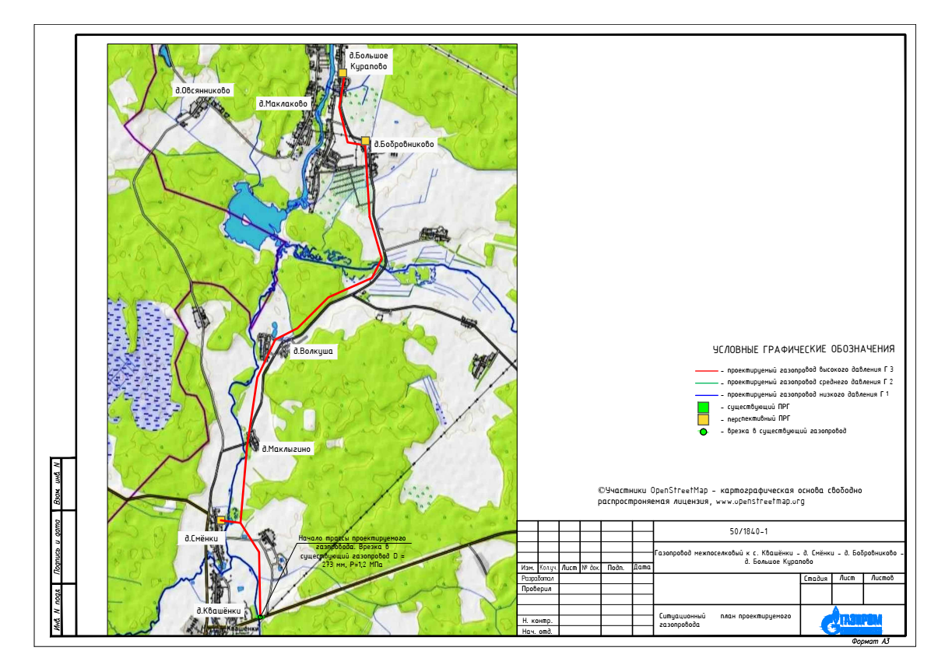

Газопровод межпоселковый от д. Бобровниково – д. Овсянниково – д. Маклаково Талдомский городской округ Московской области
